Отчет о работе школьного лесничества
За I полугодие 2021г.
№ п/п | Наименование курирующего ГКУ  "Лесничество" | Наименование образовательного учреждения | Наименование школьного лесничества | Проведенные мероприятия за отчетный период
1. | Билярское | МБОУ «Билярская СОШ» | «Муравей» | 1.Провели общее собрание членов школьного лесничества,подведение итогов о проделанной работе за 1 полугодие.
 | Билярское | МБОУ «Билярская СОШ» | «Муравей» | 2.Обновили и пополнили материал на стенде школьного лесничества.
 | Билярское | МБОУ «Билярская СОШ» | «Муравей» | 3.Провели мероприятия по плану опытно-исследовательской работы.  4.Провели Международный день лесов.

1.Провели общее собрание школьного лесничества с повесткой дня:
- подведение итогов по проделанной работе за 2020г.
-составление и утверждение плана проведение лесохозяйственных работ на новый календарный год.
-определение объема практических работ в лесу.
На собрании присутствовал инженер Билярского ГКУ Суйлеманов И.Р.

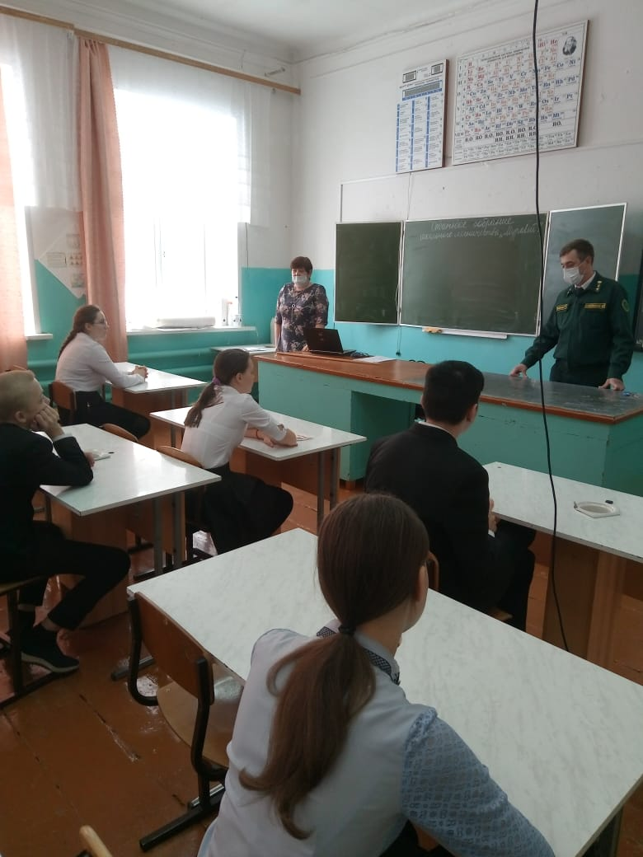

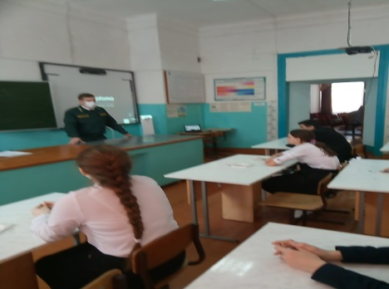

2.Обновили и пополнили материал на стенде школьного лесничества.

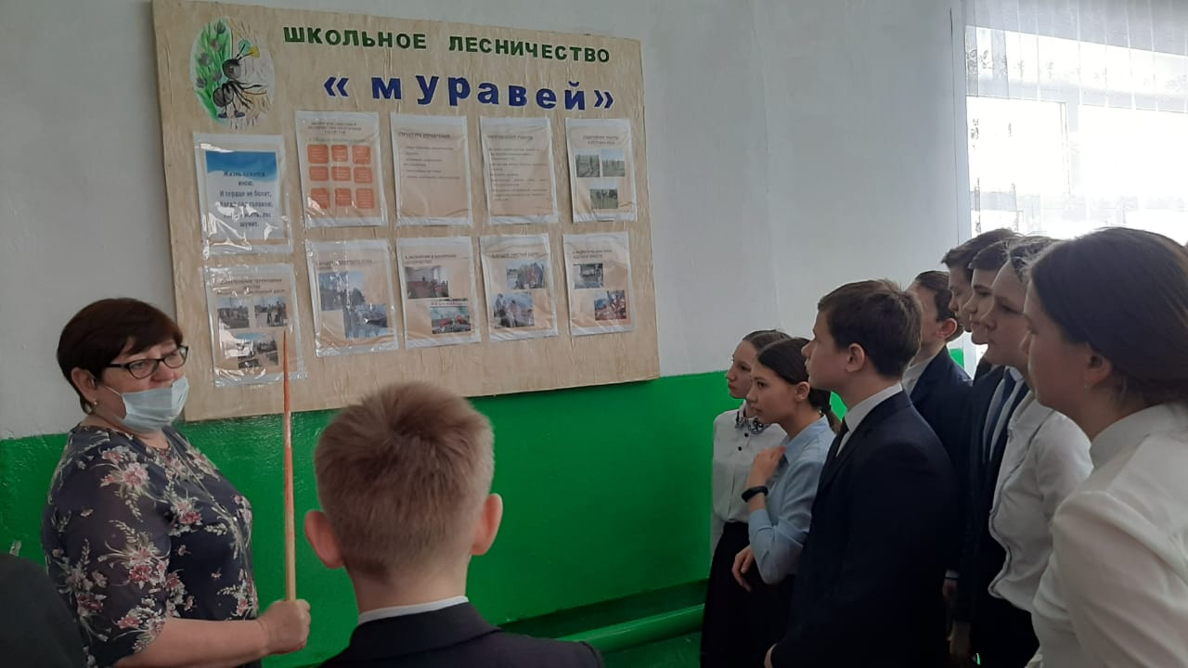

3.Провели мероприятия по плану опытно-исследовательской работы.

- посадили томаты для опытнической работы.
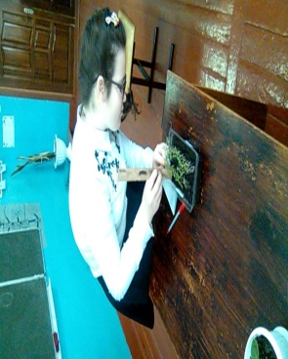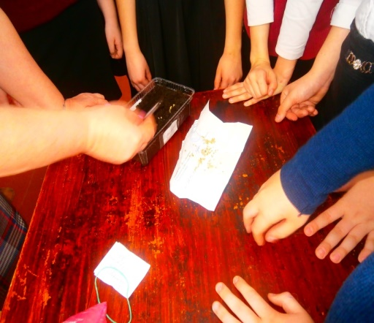

4.Провели квест Международный день лесов.

